# РОССИЙСКИЙ УНИВЕРСИТЕТ ДРУЖБЫ НАРОДОВ

**Факультет физико-математических и естественных наук Кафедра прикладной информатики и теории вероятностей**

# ОТЧЕТ

**ПО ЛАБОРАТОРНОЙ РАБОТЕ № 4**

*дисциплина: Архитектура компьютера*

Студент: Бусардыков Артур Валерьевич

Группа: НпМБВ-02-21

# МОСКВА

2023 г.

## Цель работы:

## Изучить процедуры компиляции и сборки программ, написанных на языке ассемблере NASM

Порядок выполнения лабораторной работы:  
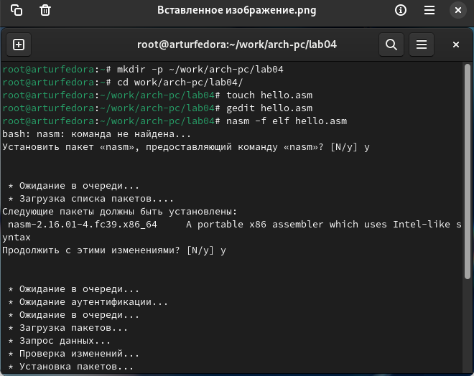

## Создал каталог, перешел в него, создал файл hello.asm. Открыл его на редактирование и вставил текст из лабораторной.

Далее  
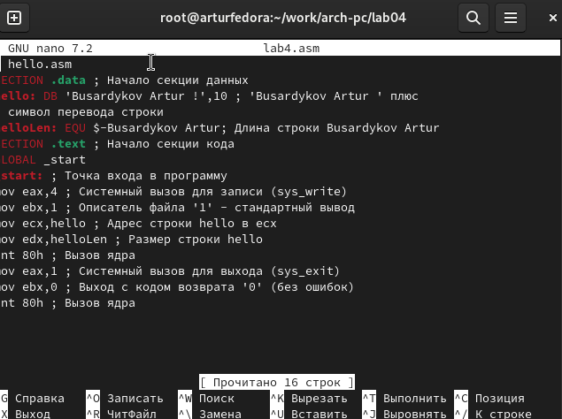

## Надо его транслировать. Написал команду для компиляции. Выполнил команду с расширенным синтсаксисом и проверил наличие файла, затем выполнил команду с ключом -o. Далее запустил файл с помощью ./hello.

**Задание для самостоятельной работы.**

Скопировал эти файлы в папку с репозиторием, затем открыл файл lab4.asm для редактирования.   
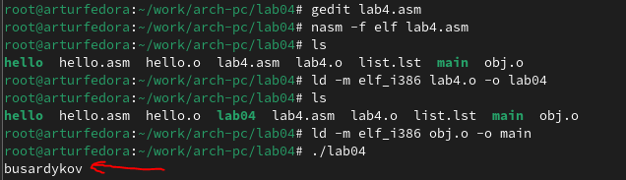

## Повторил шаги трансляции и компановки.

## Затем выполнил команду ./lab4.asm и вывелась Фамилия на экран.

## Далее скопировал эти файлы в папку с лабораторными и запушил на гитхаб.

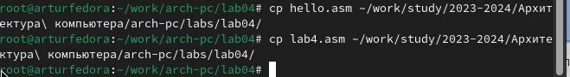

Вопросы для самопроверки  
  
1)Отличия ассемблерных программ от программ на языках высокого уровня: ассемблерные программы ближе к аппаратуре, используют мнемокоды для команд процессора.

2)Инструкция в ассемблере - это команда процессору, директива - указание ассемблеру для обработки, но не выполняется процессором.

3)Основные правила оформления программ на ассемблере включают мнемокоды, метки, операнды, комментарии.

4) Этапы получения исполняемого файла: трансляция и компоновка.

5)Назначение этапа трансляции - преобразование ассемблерного кода в машинный код.

6)Назначение этапа компоновки - объединение объектных файлов и библиотек в исполняемый файл.

7)При трансляции могут создаваться объектные файлы (.o), исполняемые файлы (.exe), библиотеки (.lib); по умолчанию - объектные файлы.

8)Форматы файлов для nasm: .asm (исходный код), .obj (объектный файл); для ld: .o (объектный файл), .exe (исполняемый файл).